**ETRE CATECHISTE EN 2023 !**

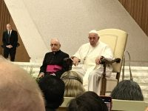

.

Catéchistes, animateurs d'aumônerie ou d'éveil à la foi, et toute personne animée du désir d'éveiller à la Parole et de transmettre la foi, nous vous invitons à un temps de ressourcement et de partage

**JEUDI 10 NOVEMBRE 2022 de 9h30 à 16h à la maison diocésaine**

**(226 rue de Bordeaux, 16000Angoulême)**

Dans l’objectif d’optimiser l’organisation, nous vous remercions de valider votre inscription : par retour de mail

A**u** **plus tard le 03 novembre,**

Et surtout la réservation de votre repas !



**Participera à la journée du jeudi 10 novembre 2022**

**Nombre de repas (8€) :__________________________**

Père Martial Leblanc ,Annick et Joëlle

